# Learn

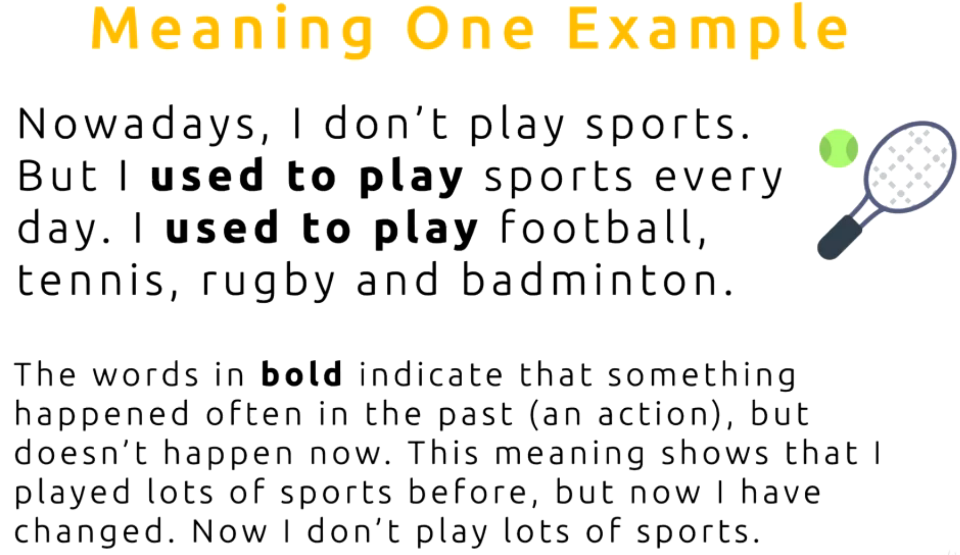

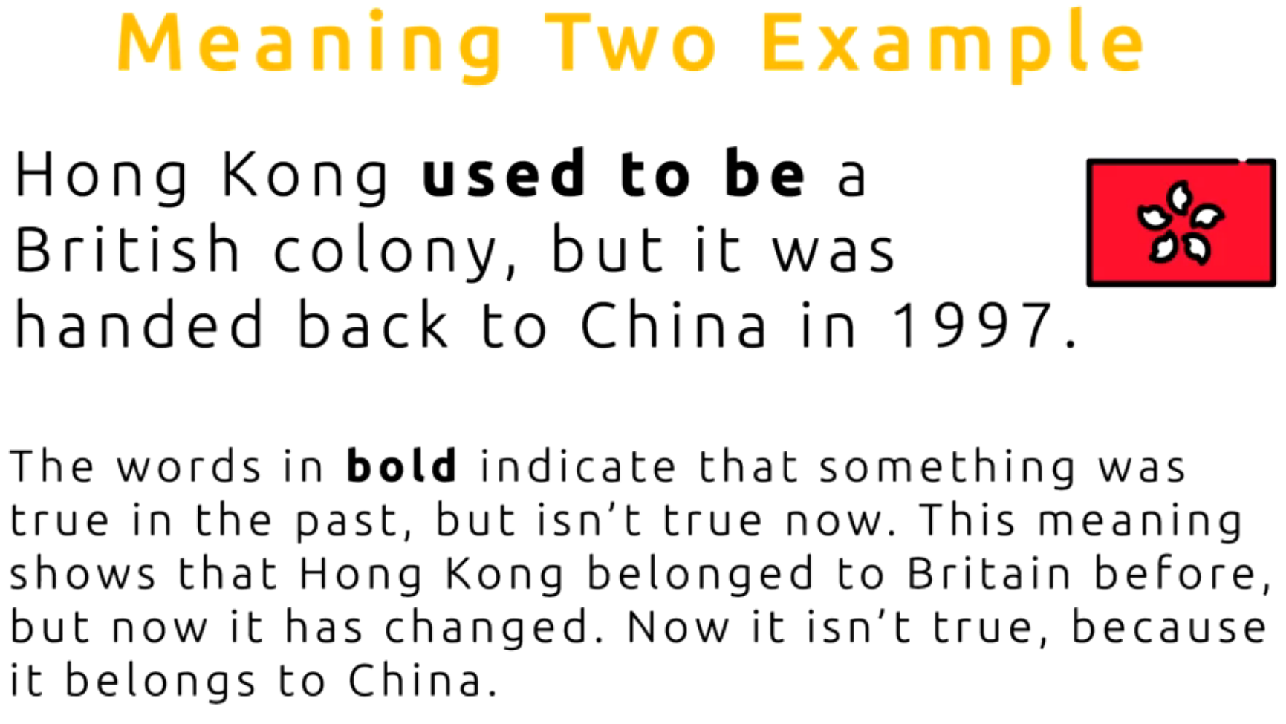

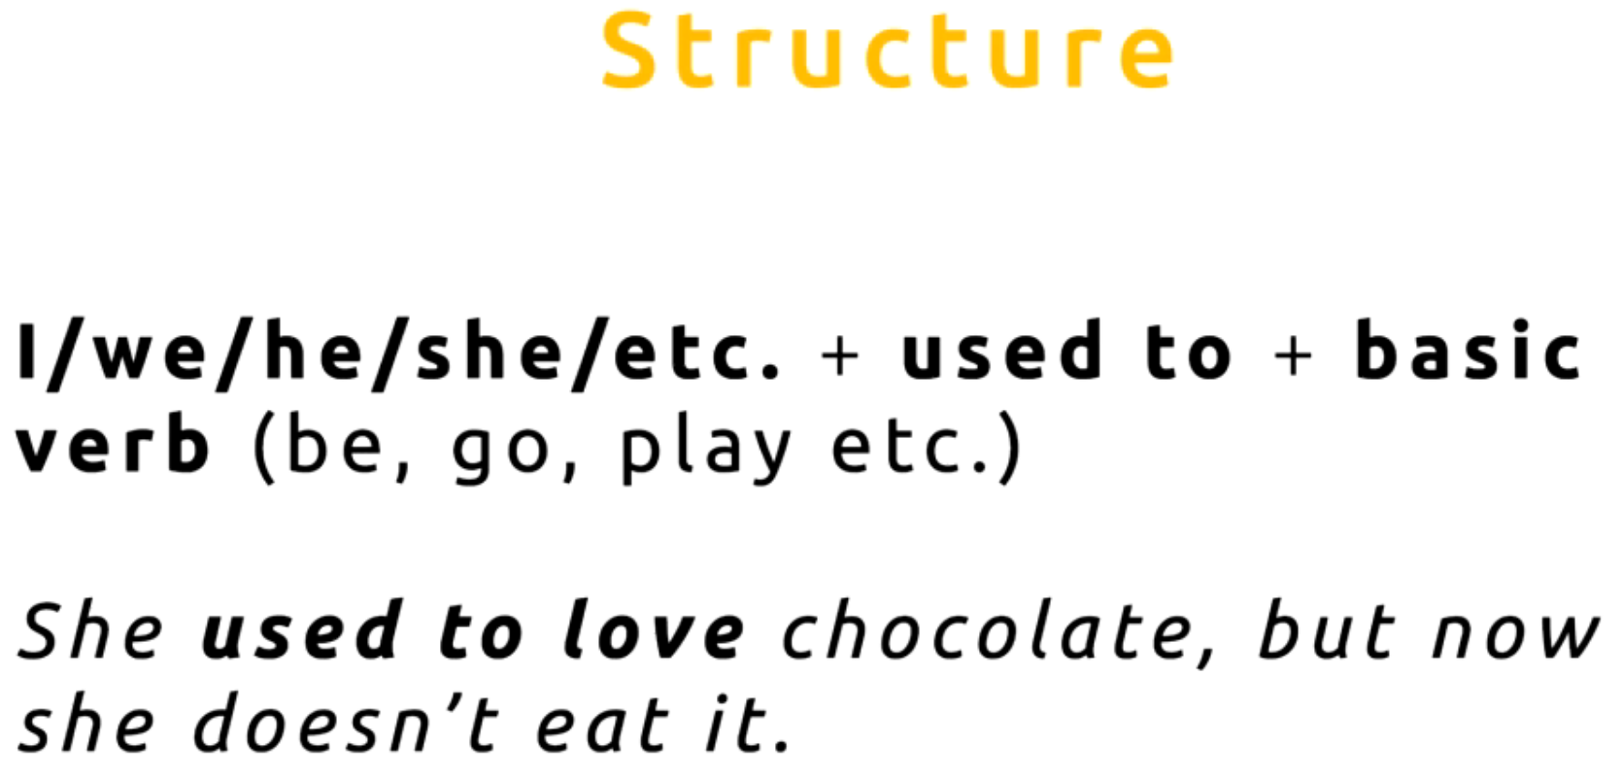

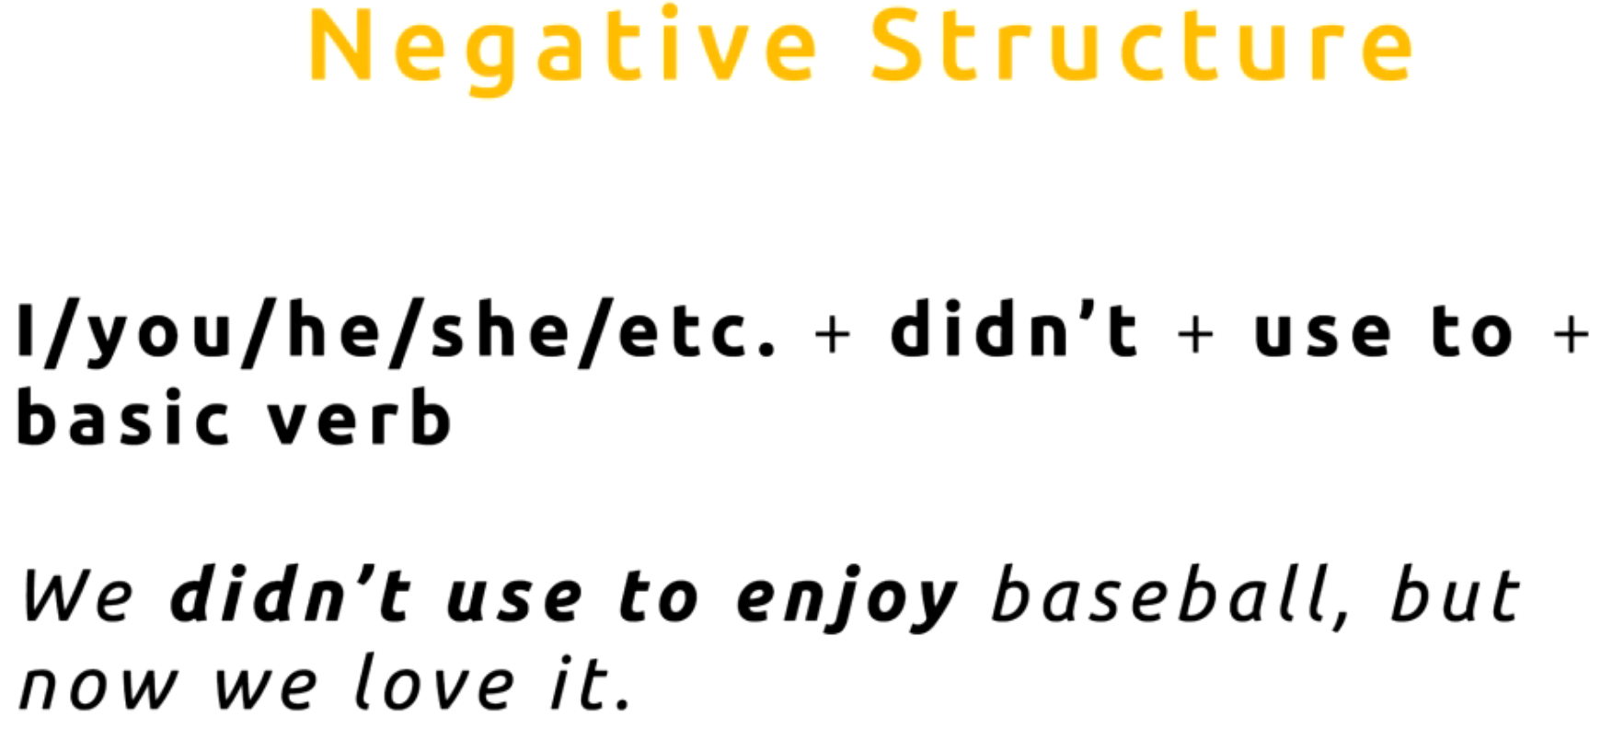

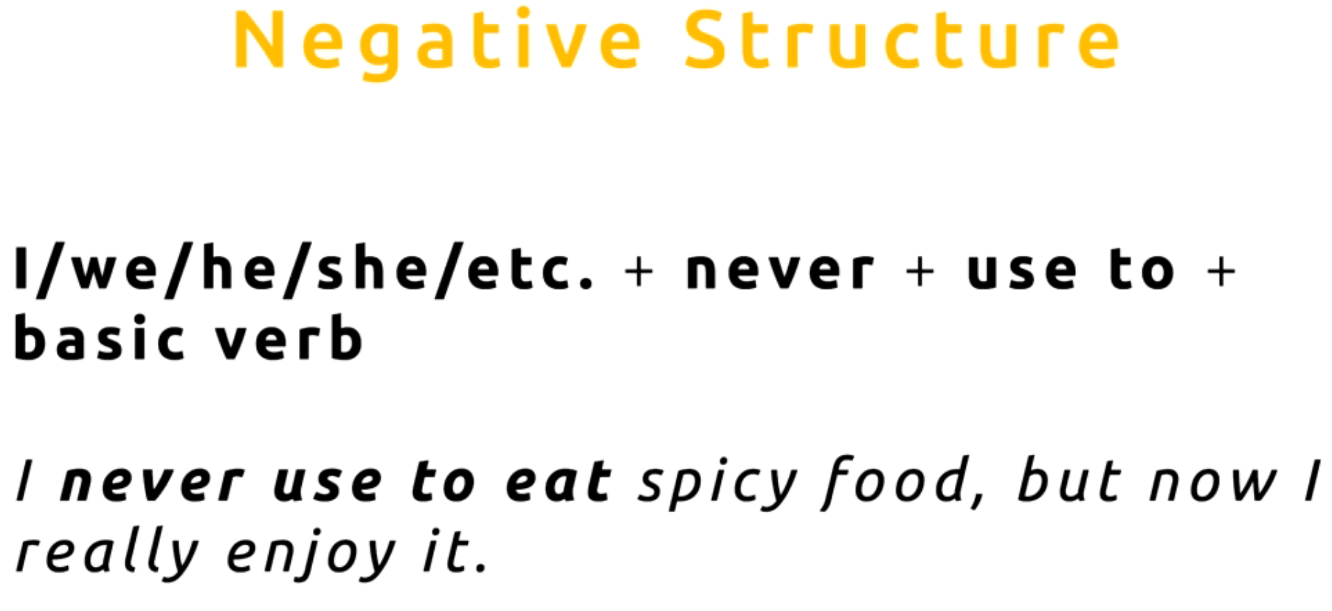

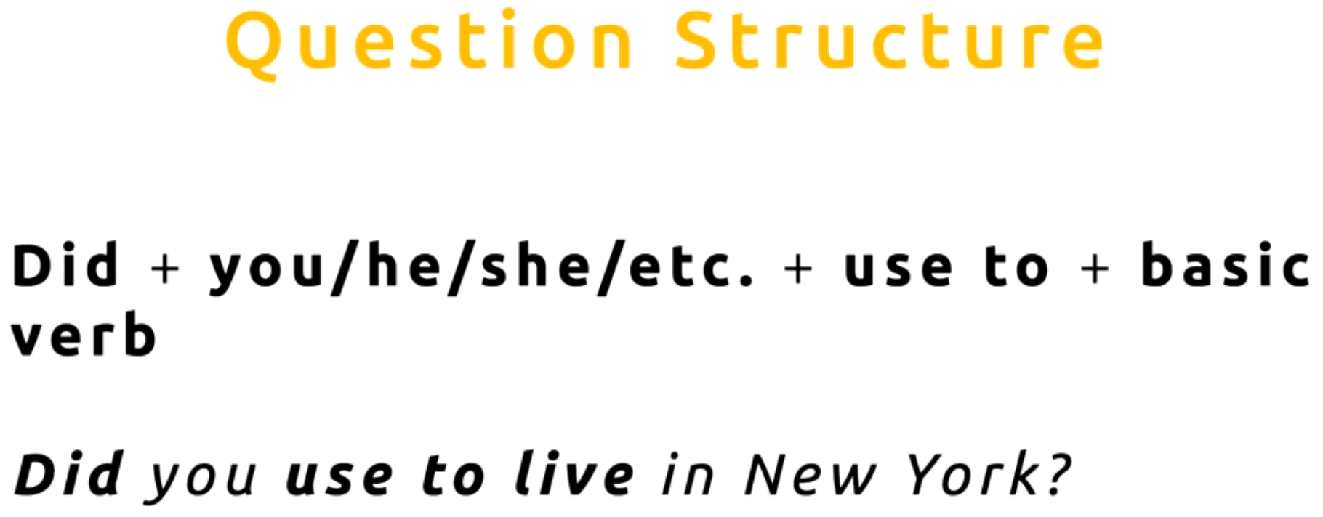

# Things to Note

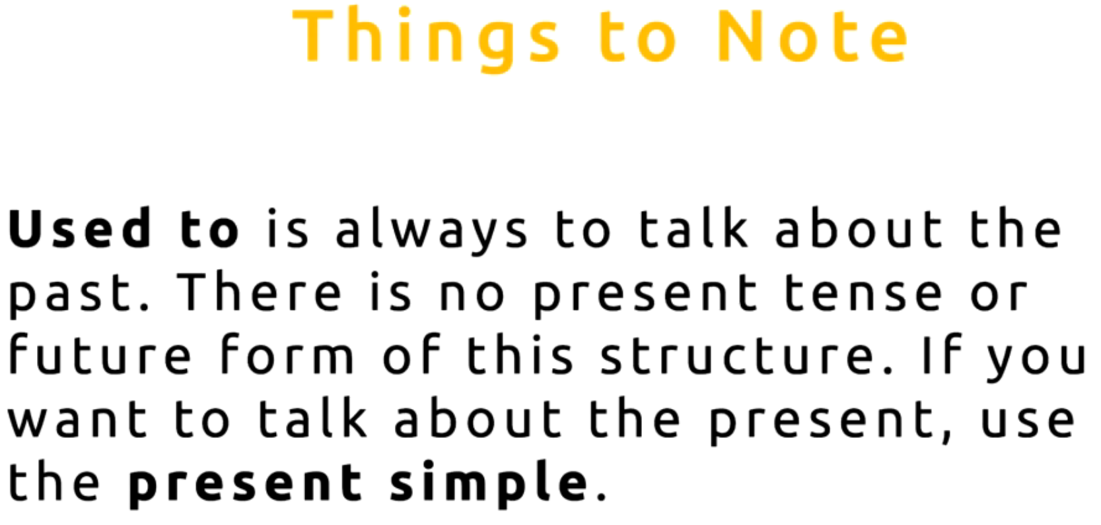

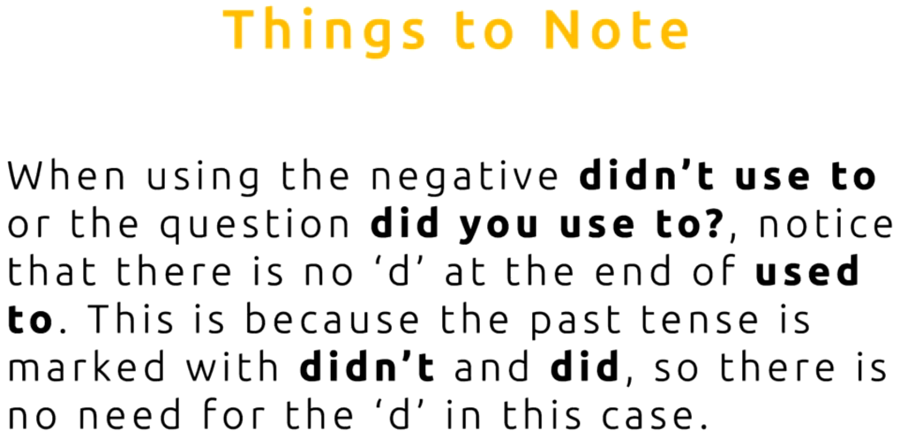

(*) Nếu trong câu sử dụng cấu trúc Use to mà có sử dụng Did (question) hay Didn’t (Negative), thì phải chuyển Used to thành Use to (không có d trong Use). Vì Did (Didn’t) đã là hiện thân của thì quá khứ rồi nên không cần dùng Used.